Fyzikální podstata zvuku
1. základní kmitání
- vzduchem se šíří tlakové vzruchy (vzruchová vlna), zvuk je systémem zhuštěnin a zředěnin
- podstatou zvuku je kmitání zdroje zvuku a tím způsobené podélné vlnění elastického prostředí v oboru slyšitelných frekvencí
- zvuk je mechanické vlnění (nemůže se šířit ve vakuu)
- sinusový / harmonický / periodický pohyb
- perioda T [s] - doba jednoho kmitu, během které bod dospěje do stejné polohy (do stejnéfáze)
- frekvence f [Hz] - počet kmitů za sekundu
- amplituda A [dB] - okamžitá amplituda, maximální amplituda
- efektivní amplituda / rms amplituda - průměrná výchylka tlaku vzduchu, efektivní tlak
- fáze [°] - počáteční fáze, fázový posun
2. šíření zvuku
- rychlost zvuku c [m/s] - nejpomaleji se šíří v plynech, nejrychleji v pevných látkách
- při teplotě 0° C v nulové nadmořské výšce 331 m/s, zvyšuje se o 0,61 m/s s každým 1° C
- rychlost zvuku ve vzduchu 340 m/s, v lidském vokálním traktu 350 m/s
- vlnová délka λ [m] - délka jedné celé vlny, vzdálenost, kterou vlna urazí během jedné periody
Huygensův princip - body ve stejné vzdálenosti od zdroje leží na povrchu kulové plochy
- vlnoplocha - plocha, jejíž body kmitají se stejnou fází
- každý bod vlnoplochy je zdrojem elementárního vlnění
- ohyb a lom zvuku
  - lépe se ohýbají dlouhé vlny (= nízké frekvence)
    - např. zvukové bariéry blokují vysoké frekvence (zvukový stín), ale nízké přes ně přejdou
Dopplerův efekt - vzájemný pohyb zdroje zvuku a pozorovatele
- pozorovatel vnímá zvuk jiné frekvence, než je skutečná frekvence kmitání zdroje zvuku
- při pohybu zdroje zvuku se vytváří přibližně kulová vlna

Druhy vlnění
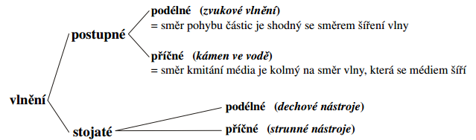
- vzniká při interferenci přímého a odraženého vlnění
- některé body (uzly) zůstávají v klidu, jiné kmitají s maximální amplitudou (kmitny)
Složené vlny
Fourierův teorém - každá periodická vlna je složena z určitého množství sin a cos složek
- dílčí vlny mohou být získány pomocí Fourierovy transformace, výsledkem je spektrum zvuku
- periodická vlna - pravidelně se opakuje (sinusová / harmonická i složená)
  - u řeči hovoříme o kvaziperiodických vlnách (cykly nejsou zcela totožné, mírné změny f a A)
  - harmonický vztah - frekvence všech složek je násobkem frekvence složky s nejnižší frekvencí
  - nejnižší harmonická složka je základní frekvence, f0 (také F0, f0, F0)
  - ostatní harmonické složky se nazývají vyšší harmonické, číslované od druhé až po n-tou
  - základní frekvence je frekvence opakování celé složené vlny
- skládání vln - sčítáme každý bod všech dílčích vln
- aperiodické vlny - nedochází k žádnému opakování jednotlivých částí vlny
Spektrogram - spektrum se používá pro stacionární zvuky
- časové změny můžeme zobrazit v oscilogramu, ale nedozvíme se nic o změnách kvality zvuku
- spektrogram (dříve sonagram) zobrazuje spektrum (frekvence a amplitudy) jako funkci času
- pseudotrojrozměrné zobrazení - čas na horizontální ose, frekvence na vertikální
- amplituda je udávána relativně, ve stupních šedé (tmavě spektrální maxima, světle minima)
Typy vln
- obdélníková vlna - obsahuje jen liché vyšší harmonické složky se stejnou počáteční fází (180°)
  - jejich amplituda klesá s rostoucí frekvencí (spektrální sklon -6 dB/okt. = H3 1/3A, H5 1/5A...)
- trojúhelníková vlna - liché harmonické, spektrální sklon -12 dB/okt (H3 1/9A, H5 1/25A...)
  - počáteční fáze složek jsou různé
- pilová vlna - jsou zastoupeny liché i sudé vyšší harmonické, spektrální sklon -6 dB/okt
- rázy - dvě frekvenčně blízké složky, vnímáme zázněje (periodické jeden tón a kolísání amplitudy)

Porovnání vln a spekter

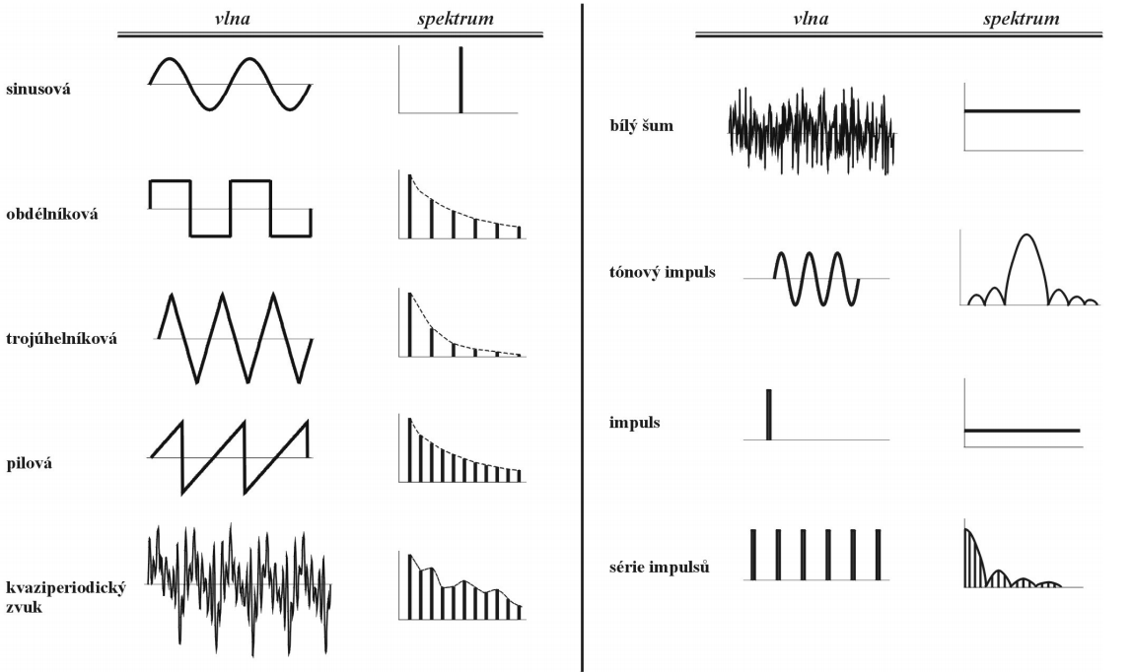

Použitá literatura:
DOJČAR, Zdeněk. Barva. Brno. Vysoké učení technické v Brně, 2003.
KAPOUNOVÁ, Jana. Zpracování grafických informací. Ostrava: Ostravská univerzita v Ostravě, 2002.
KOSTOLÁNYOVÁ, Kateřina. Úvod do multimédií: (grafika, hudba a zvuk). Vyd. 1. Ostrava: Ostravská univerzita, Pedagogická fakulta, 2003, 54 s. Systém celoživotního vzdělávání Moravskoslezska. ISBN 80-704-2924-0.
NAGYOVÁ, Ingrid. Audiovizuální prostředky. Ostrava: Ostravská univerzita v Ostravě, 2004.
NOGA, Pavel a Marek KOLASA. Grafické zpracování informací (Desk Top Publishing). Vyd. 1. Ostrava: Ostravská univerzita, Pedagogická fakulta, 2003, 50 s. Systém celoživotního vzdělávání Moravskoslezska. ISBN 80-7042-947-X.
ŠTEFAN, Radim a Dalimil KOUTEK. Digitální zpracování a animace. Vyd. 1. Ostrava: Ostravská univerzita, 2003, 46 s. Systém celoživotního vzdělávání Moravskoslezska. ISBN 80-704-2917-8.
ŠTEFAN, Radim. Zvuk a počítače. Ostrava: Ostravská univerzita v Ostravě, 2002.

